Edith Piaf – La vie en rose Lyric

Des yeux qui font baisser les miens
un rire qui se perd sur sa bouche
voilà le portrait sans retouche
De l´homme auquel j´appartiens
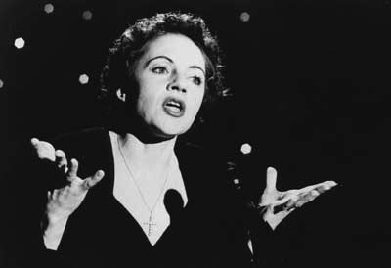
Quand il me prend dans ses bras,
Il me parle tout bas
je vois la vie en rose,
Il me dit des mots d´amour
Des mots de tous les jours,
Et ca me fait quelque chose
Il est entré dans mon coeur,
Une part de bonheur
Dont je connais la cause,
C´est lui pour moi,
Moi pour lui dans la vie
Il me l´a dit, l´a juré
Pour la vie.
Et dès que je l'apperçois
Alors je sens en moi
Mon coeur qui bat.
Des nuits d´amour à plus finir
Un grand bonheur qui perd sa place
Des ennuis, des chagrins s´effacent
Heureux, heureux à en mourir.

